**Синтез дитиазоло- и диселеназоло[4,5-*b*:5',4'-*e*]пиридинов на основе взаимодействия диаминогетероциклов с альдегидами**

***Кудрявцева Т. А.1,2, Кудрявцева Е. Н.2*, *Личицкий Б. В.2***

*Студент, 1 курс бакалавриата*

*1Национальный исследовательский университет «Высшая школа экономики», Москва, Россия*

*2Институт органической химии им. Н. Д. Зелинского Российской академии наук, Москва, Россия*

*E-mail: gtanyakydik@gmail.com*

Разнообразные конденсированные тиазолы находят применение в различных областях науки и техники [1,2]. Нами был предложен оригинальный метод синтеза целевых конденсированных тиазолов **1**, основанный на взаимодействии различных альдегидов с диаминотиазолом. Разработанный подход носит общий характер и позволяет получить широкий круг дитиазоло[4,5-*b*:5',4'-*e*]пиридиндиаминов **1**. В тоже время взаимодейстие диаминотиазола с изатином привело к образованию соединения **2**. Аналогичные диселеназоло[4,5-*b*:5',4'-*e*]пиридины **3** были получены конденсацией селенового аналога с различными бензальдегидами. Таким образом, мы показали, что рассматриваемые диаминогетероциклы являются перспективными синтонами для получения конденсированных полициклических систем, содержащих в своем составе пять гетероатомов.

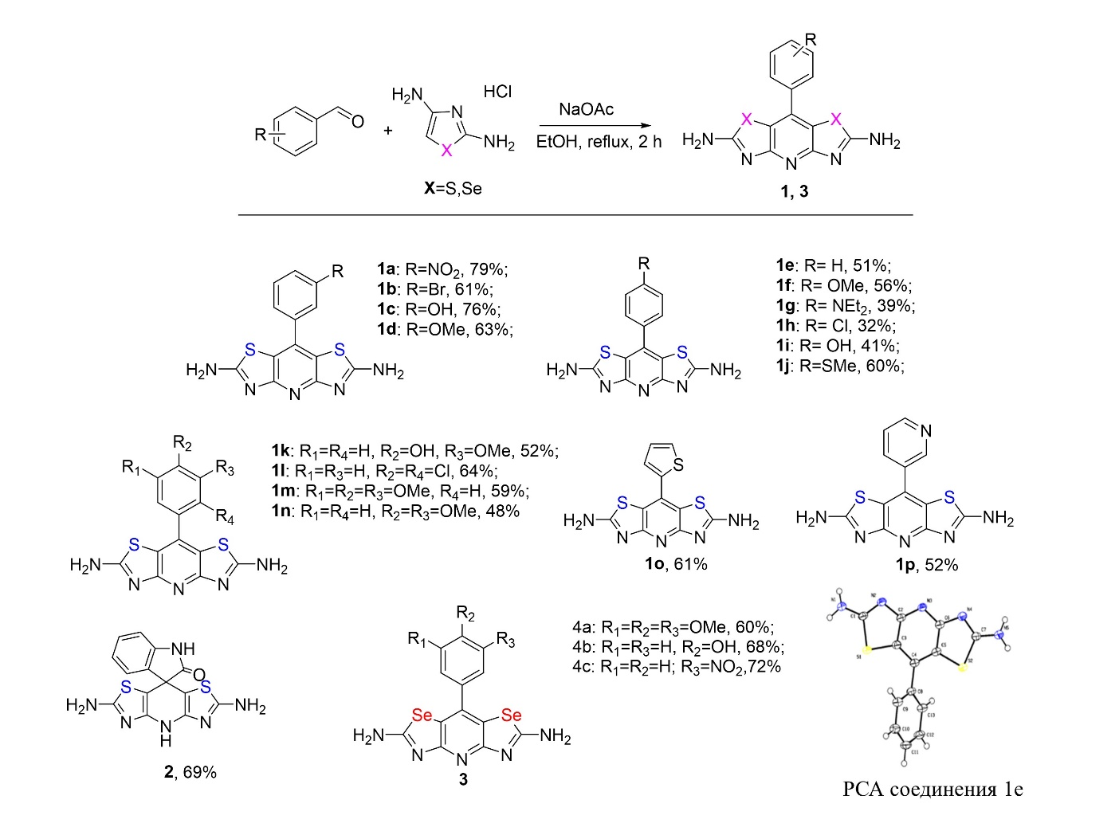

Схема 1. Синтез конденсированных тиазолов и селеназолов

**Литература**

1. Chaban Z., Harkov S., Chaban T., Klenina O., Ogurtsov V. Chaban I. Recent advances in synthesis and biological activity evaluation of condensed thiazoloquinazolines: a review // Pharmacia, 2017, 64, 3, 52-66.

2. Ebadinia L., Darabi H. R., Ramazania A. Optical detection of cyanide by palladium(II)-dithiazolopyridine probe at the parts per billion level // Phosphorus Sulfur Silicon Relat. Elem. 2019, 620-627.